附件8
房源简介
松园里公租房
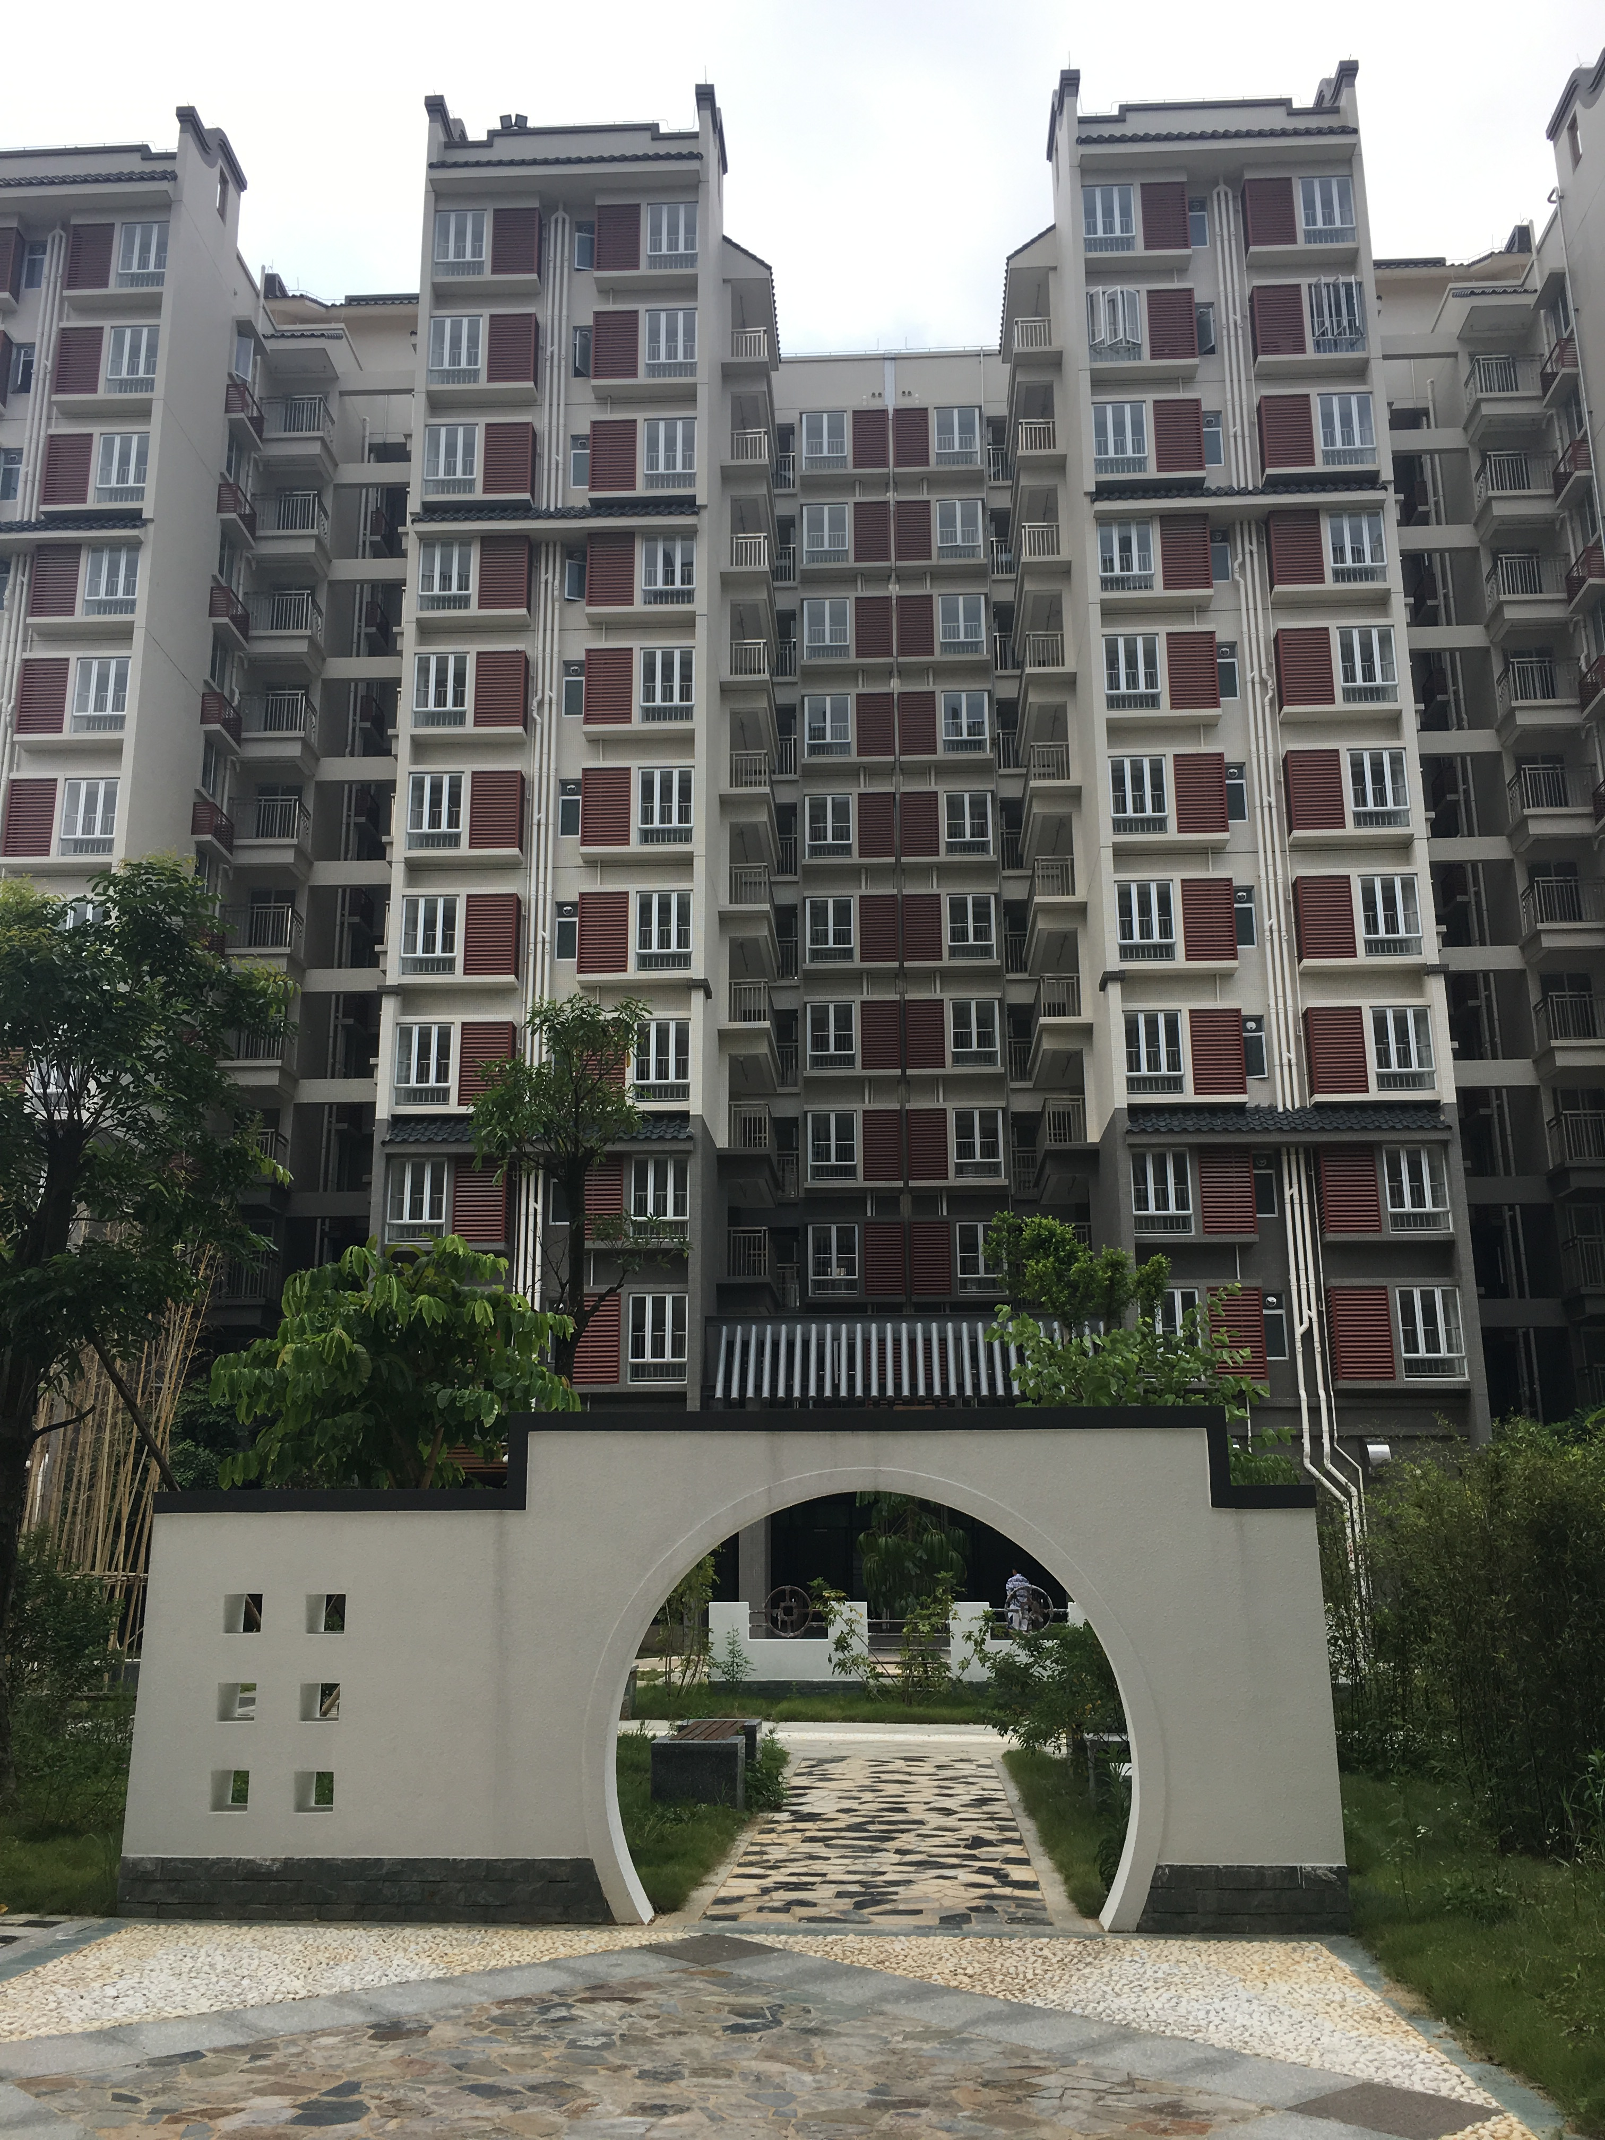
一、房源简介
花都区松园里公共租赁住房位于新华街三华村（花都区胡忠医院松园院区西侧），项目规划用地面积8707㎡，公租房总建筑面积21691㎡，项目共4栋住宅楼，地上层数为11和15层，总建设套数470套，项目配有一定数量的机动车和非机动车停车位。本次分配套数如下：
房源名称 | 户型 | 套数 | 总套数 | 建筑面积 | 物业费（元/月/㎡）
区松园里公租房项目 | 一房一厅 | 12 | 42 | 35.8～39.0 | 1.5
区松园里公租房项目 | 二房一厅 | 30 | 42 | 43.6～55.4 | 1.5
二、户型平面图
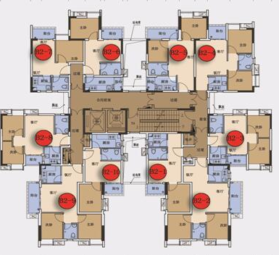
三、租金测算
一房一厅租金
家庭年人均可支配  收入（元） | 建筑面积（㎡） | 公布的月租金标准  （元/㎡） | 系数 | 需支付租金  （元/月）
① | ② | ③ | ④ | ⑤＝②×③×④ | 备注
低收、低保、优抚、特困家庭 | 35.8～39.0 | 1 | -- | 35.8～39.0 | -
11400以下 | 35.8～39.0 | 15 | 0.1 | 53.7～58.5 | 如家庭租金支出超出该家庭经核定的月可支配收入15%的，租金按该家庭经核定的月可支配收入的15%收取。
11400～17100 | 35.8～39.0 | 15 | 0.2 | 107.4～117.0 | 如家庭租金支出超出该家庭经核定的月可支配收入15%的，租金按该家庭经核定的月可支配收入的15%收取。
17100～20663 | 35.8～39.0 | 15 | 0.3 | 161.1～175.5 | 如家庭租金支出超出该家庭经核定的月可支配收入15%的，租金按该家庭经核定的月可支配收入的15%收取。
20663～24795 | 35.8～39.0 | 15 | 0.4 | 214.8～234.0 | 如家庭租金支出超出该家庭经核定的月可支配收入15%的，租金按该家庭经核定的月可支配收入的15%收取。
24795～29434 | 35.8～39.0 | 15 | 0.5 | 268.5～292.5 | 如家庭租金支出超出该家庭经核定的月可支配收入15%的，租金按该家庭经核定的月可支配收入的15%收取。
29434～35660 | 35.8～39.0 | 15 | 0.6 | 322.2～351.0 | 如家庭租金支出超出该家庭经核定的月可支配收入15%的，租金按该家庭经核定的月可支配收入的15%收取。
35660～42792 | 35.8～39.0 | 15 | 0.7 | 375.9～409.5 | 如家庭租金支出超出该家庭经核定的月可支配收入15%的，租金按该家庭经核定的月可支配收入的15%收取。
二房一厅租金
家庭年人均可支配  收入（元） | 建筑面积（㎡） | 公布的月租金标准  （元/㎡） | 系数 | 需支付租金  （元/月）
① | ② | ③ | ④ | ⑤＝②×③×④ | 备注
低收、低保、优抚、特困家庭 | 43.6～55.4 | 1 | -- | 35.8～39.0 | -
11400以下 | 43.6～55.4 | 15 | 0.1 | 65.4～83.1 | 如家庭租金支出超出该家庭经核定的月可支配收入15%的，租金按该家庭经核定的月可支配收入的15%收取。
11400～17100 | 43.6～55.4 | 15 | 0.2 | 130.8～166.2 | 如家庭租金支出超出该家庭经核定的月可支配收入15%的，租金按该家庭经核定的月可支配收入的15%收取。
17100～20663 | 43.6～55.4 | 15 | 0.3 | 196.2～249.3 | 如家庭租金支出超出该家庭经核定的月可支配收入15%的，租金按该家庭经核定的月可支配收入的15%收取。
20663～24795 | 43.6～55.4 | 15 | 0.4 | 261.6～332.4 | 如家庭租金支出超出该家庭经核定的月可支配收入15%的，租金按该家庭经核定的月可支配收入的15%收取。
24795～29434 | 43.6～55.4 | 15 | 0.5 | 327.0～415.5 | 如家庭租金支出超出该家庭经核定的月可支配收入15%的，租金按该家庭经核定的月可支配收入的15%收取。
29434～35660 | 43.6～55.4 | 15 | 0.6 | 392.4～498.6 | 如家庭租金支出超出该家庭经核定的月可支配收入15%的，租金按该家庭经核定的月可支配收入的15%收取。
35660～42792 | 43.6～55.4 | 15 | 0.7 | 457.8～581.7 | 如家庭租金支出超出该家庭经核定的月可支配收入15%的，租金按该家庭经核定的月可支配收入的15%收取。

